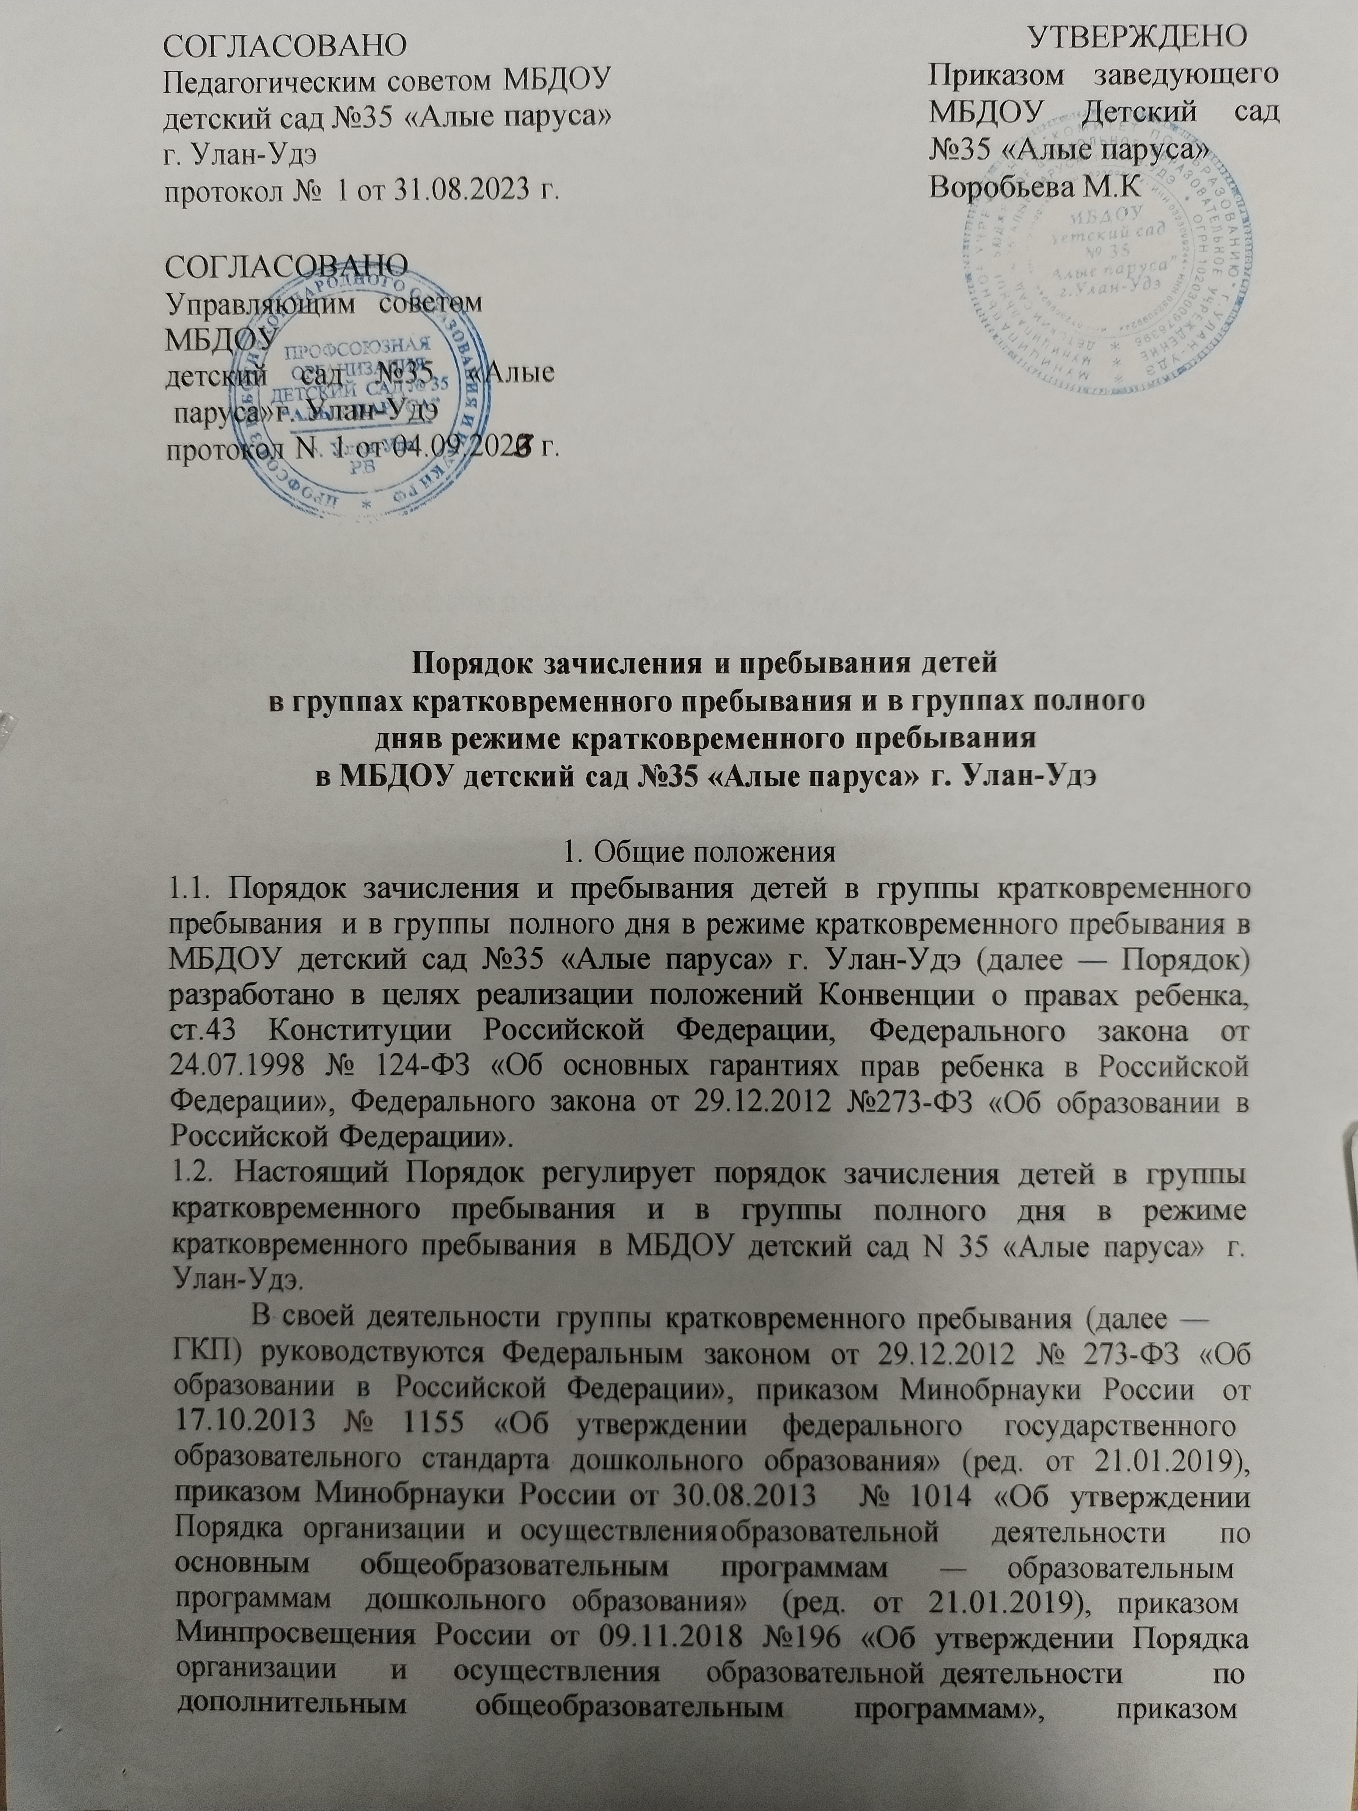
Минобрнауки России от 13.01.2014 г. № 8 «Об утверждении примерной формы договора об образовании по образовательным программам дошкольного образования», приказом Минобрнауки России от 08.04.2014 г.
№ 293 «Об утверждении Порядка приема на обучение по образовательным программам дошкольного образования» (ред. от 21.01.2019 г.), постановлением Главного государственного санитарного врача Российской Федерации от 15.05.2013 г. № 26 «Об утверждении санитарно- эпидемиологических правил и нормативов СанПин 2.4.1.3049- 13
«Санитарно-эпидемиологические требования к устройству, содержанию и организации режима работы дошкольных образовательных организаций», письмом Минобрнауки РФ от 31.01.2008 г. № 03-133 «О внедрении различных моделей обеспечения равных стартовых возможностей получения общего образования для детей из разных социальных групп и слоев населения», письмом Минобразования РФ от 31.07.2002 г. № 271/23-16 «О направлении пакета документов «Организационное и программно- методическое обеспечение новых форм дошкольного образования на основе кратковременного пребывания детей в дошкольных образовательных учреждениях Российской Федерации» и иными нормативными правовыми актами по вопросам образования, социальной защиты прав и интересов детей, а также настоящим Положением, Уставом МБДОУ детский сад №35 «Алые паруса» г. Улан-Удэ, настоящим Положением.
  - Условия кратковременного пребывания в группах полного дня создаются с целью обеспечения доступности дошкольного образования, всестороннего развития детей, не посещающих дошкольные образовательные учреждения; обеспечения государством равенства возможностей для каждого ребенка в получении качественного дошкольного образования; обеспечение государственных гарантий уровня и качества дошкольного образования на основе единства обязательных требований к условиям реализации образовательных программ дошкольного образования, их структуре и результатам их освоения; сохранение единства образовательного пространства Российской Федерации относительно уровня дошкольного образования.
  - Дети посещают дошкольные учреждения на условиях кратковременного пребывания по гибкому режиму: до 5 раз в неделю, 5 часов в день непрерывно с 07.00 до 12.00 часов, с 01 сентября по 31 мая каждого учебного года.
  - Образовательное учреждение, имеющее в своем составе группы с организованными условиями кратковременного пребывания, несет ответственность во время образовательного процесса за жизнь и здоровье детей, работников учреждения, за соответствие форм, методов и средств его организации возрастным и психофизиологическим возможностям, склонностям, способностям, интересам и потребностям детей.

- Порядок создания условий кратковременного пребывания

  - Условия кратковременного пребывания создаются в группах полного дня или в гpyппe кратковременного пребывания в МБДОУ детский сад №35 «Алые паруса» г. Улан-Удэ, при наличии необходимых материально-технических условий и кадрового обеспечения. Помещения должны отвечать санитарно-гигиеническим требованиям, противоэпидемическим условиям, правилам пожарной безопасности, а также обеспечивать условия для различных видов двигательной, игровой и умственной активности детей в соответствии с ФГОС ДО.
  - Состав детей, посещающих группы полного дня на условиях кратковременного пребывания формируется с учетом возрастных особенностей детей и в зависимости от потребности родителей (законных представителей).
  - Количество групп с условиями кратковременного пребывания в учреждении устанавливается образовательным учреждением самостоятельно в зависимости от потребности населения и условий, созданных для обеспечения образовательного процесса, с учетом санитарных норм (не более 10% от списочного состава детей в учреждении)
  - Группы с детьми, посещающими дошкольные учреждения на условиях кратковременного пребывания, функционируют с организацией питания при длительности пребывания ребенка 5 часов.
  - Медицинское обслуживание детей в образовательном учреждении обеспечивает медицинский работник, который наряду с учреждением несет ответственность за жизнь, здоровье и физическое развитие детей, проведение лечебно-профилактических мероприятий, соблюдение санитарно- гигиенических норм, режима и обеспечение качества питания.
  - Размер родительской платы за посещение группы с детьми, посещающими дошкольные учреждения на условиях кратковременного пребывания, определяется в зависимости от режима работы образовательного учреждения пропорционально времени пребывания детей в группе.

- Зачисление детей в группы кратковременного пребывания
и в группы полного дня в режиме кратковременного пребывания в МБДОУ детский сад №35 «Алые паруса» г. Улан-Удэ

  - Порядок зачисления и пребывания детей в группы кратковременного пребывания и в группы полного дня в режиме кратковременного пребывания в ДОУ регулируется нормами действующего законодательства и настоящим Порядком.
  - Комплектование групп полного дня детьми, посещающими дошкольные учреждения на условиях кратковременного пребывания, осуществляется как по одновозрастному, так и разновозрастному принципу.
  - В группы кратковременного пребывания и в группы полного дня в режиме кратковременного пребывания принимаются дети в возрасте от 1,5 до 8 лет при наличии данной возрастной группы в дошкольном учреждении.
  - Прием детей в группы полного дня на условиях кратковременного пребывания осуществляется на основании:
- заявления родителя (законного представителя) ребенка;
- документов, удостоверяющих личность одного из родителей (законных представителей);
- документов, подтверждающих проживание ребенка на территории муниципального образования г. Улан-Удэ»;
  - Комплектование групп с детьми, посещающими дошкольные учреждения на условиях кратковременного пребывания, осуществляется в начале учебного года в соответствии с возрастной категорией и количеством мест, в порядке очередности поступления заявлений родителей (законных представителей) о зачислении ребенка в rpyппy кратковременного пребывания или в группу полного дня в режиме кратковременного пребывания непосредственно в дошкольное учреждение.
  - Регистрация заявлений родителей (законных представителей) желающих быть зачисленными в группы с детьми, посещающими дошкольные учреждения на условиях кратковременного пребывания, производится в дни приема руководителя дошкольного учреждения в журнал регистрации заявлений.
  - Руководителем дошкольного учреждения вносится запись в журнал регистрации заявлений, родителям (законным представителям) выдается уведомление о приеме заявления.
  - Информация о количестве зарегистрированных заявлений, а также наполняемости групп с детьми, посещающими дошкольные учреждения на условиях кратковременного пребывания, актуализируется ежемесячно до 15 числа в единой электронной таблице в отделе дошкольного образования Комитета по образованию.
  - Зачисление на свободные места в группы с детьми, посещающими дошкольные учреждения на условиях кратковременного пребывания, осуществляется в течение учебного года с учетом возрастной категории по заявлению родителей (законных представителей), в порядке очередности поступления заявлений родителей (законных представителей).
  - Ребенок, зачисленный в гpyппy кратковременного пребывания или в группу полного дня в режиме кратковременного пребывания, не снимается с учета детей для предоставления места в муниципальную дошкольную организацию. В период посещения дошкольного учреждения на условиях кратковременного пребывания в информационной системе «Электронное образование РБ» заявление peбeнкa переводится в статус «очередник»
имеющий заявление на перевод» и при распределении мест рассматривается для выделения места в группу полного дня пребывания на общих основаниях по дате постановки на очередь.
3.6. Взаимоотношения между учреждением и родителями (законными представителями) регулируются договором, включающим в себя взаимные права, обязанности и ответственность сторон, возникающие в процессе воспитания, обучения и развития, присмотра, ухода и оздоровления.

- Порядок отчисления детей на условиях кратковременного пребывания из групп полного дня

4.1. Отчисление воспитанников из групп с детьми, посещающими дошкольные учреждения на условиях кратковременного пребывания производится
- по заявлению родителей (законных представителей),
- по истечению срока действия договора.

